关于举办第十二届广东大中专学生校园十大歌手大赛决赛的通知

各地级以上市区团委、教育局、体育局，省直机关团工委，各高校团委，各中职、技工学校团委、学生会、研究生会：
根据《关于举办第十二届广东大中专学生校园文体艺术节的通知》的相关要求，共青团广东省委员会、广东省教育厅、广东省文化厅、广东省体育局、广东省学生联合会联合举办的第十二届广东大中专学生校园十大歌手大赛初赛、复赛顺利开展。现将决赛有关事项通知如下：
一、比赛时间
2017年12月16日
二、比赛地点
华南师范大学大学城校区音乐厅
- 参赛对象
第十二届广东大中专学生校园十大歌手大赛复赛一等奖获奖单位
四、赛制安排
（一）高校业余组
第一轮：
12个参赛单位按赛前抽签编号由小到大依次演唱自选曲目，节目时长为5分钟以内。由专业评委现场评分，得分最高的前两名参赛单位直接晋级第三轮，得分最低的3个参赛单位获得优秀奖，剩余7个参赛单位晋级第二轮。
第二轮：
7个参赛单位按赛前抽签编号由小到大依次演唱4分钟以内自选曲目。由专业评委现场打分，按照第一轮得分占30%，第二轮占70%的比例相加得出综合总分，由高至低排序，第一名晋级第三轮，第二、三、四名获得本届广东大中专学生校园十大歌手大赛高校业余组三等奖，其余参赛单位获得本届广东大中专学生校园十大歌手大赛高校业余组优秀奖。
第三轮：
3个参赛单位按赛前抽签编号由小到大依次演唱自选曲目，演唱时长为5分钟以内。本轮比赛由专业评委现场打分，通过对分数由高至低排序，评选出本届广东大中专学生校园十大歌手大赛高校业余组一、二等奖。
（二）高校专业组
第一轮：
8个参赛单位按赛前抽签编号由小到大依次演唱自选曲目，演唱时长为5分钟以内，由专业评委现场打分，得分最高的前两名参赛单位直接晋级第三轮，其余参赛单位晋级第二轮。
第二轮：
6个参赛单位按赛前抽签编号由小到大依次演唱4分钟以内的自选曲目。由专业评委现场打分，按照第一轮得分占30%，第二轮占70%的比例相加得出综合总分，由高至低排序，第一名晋级第三轮，第二、三、四名获得本届广东大中专学生校园十大歌手大赛高校专业组三等奖，其余参赛单位获得本届广东大中专学生校园十大歌手大赛高校专业组优秀奖。
第三轮：
3个参赛单位按赛前抽签编号由小到大依次演唱自选曲目，演唱时长为5分钟以内。由专业评委现场打分，分数由高至低排序，评选出本届广东大中专学生校园十大歌手大赛高校专业组一、二等奖。
（三）中职、技工组
第一轮：
5个参赛单位按赛前抽签编号由小到大依次演唱自选曲目，节目时长为5分钟以内。本轮由专业评委现场评分，得分最高的前两名参赛单位直接晋级第三轮，剩余3个参赛单位晋级第二轮。
第二轮：
3个参赛单位按赛前抽签编号由小到大依次演唱4分钟以内的自选曲目。本轮比赛由专业评委现场打分，按照第一轮得分占30%，第二轮占70%的比例相加得出综合总分，由高至低排序，第一名参赛单位为本届广东大中专学生校园十大歌手大赛中职、技工组三等奖，第二、三名参赛单位为本届广东大中专学生校园十大歌手大赛中职、技工组优秀奖。
第三轮：
2个参赛单位按赛前抽签编号由小到大依次演唱自选曲目，演唱时长为5分钟以内。本轮比赛由专业评委现场打分，通过对分数由高至低排序，评选出本届广东大中专学生校园十大歌手大赛中职、技工组一、二等奖。
五、相关要求
1.舞台道具要求提交。请各参赛单位于12月10日22:00前将《第十二届广东大中专学生校园十大歌手大赛决赛信息收集表》（附件5）发至指定邮箱woaiwenyibu@163.com，邮件名称与文档名称命名为“(省歌决赛信息收集表)组别+参赛单位名称”；比赛时如有大型参赛道具，请自行安排搬送人员。
2.参赛音乐伴奏提交。请各参赛单位于12月10日22:00前将参赛音乐伴奏MP3格式文件发送至邮箱727156102@qq.com，以“第x轮+参赛作品名称”命名音乐文件并以“(省歌音乐)组别+参赛单位名称” 命名邮件名称。
3.参赛曲目要求。根据本次决赛赛制，各参赛单位需准备三首不同曲目，曲目类别不限，曲目风格须积极健康。曲目时长根据赛制要求。
4.原创歌曲要求。若参赛单位所演唱曲目中含有原创、改编、新唱、翻唱等元素，请提前告知相应工作人员，将相关说明材料一并上交，以供评委参考，本次比赛鼓励创新，若以原创、改编、新唱、翻唱等形式参加比赛，视优秀程度加1-5分。
5.报到及抽签安排。各参赛单位需在指定时间到达比赛地点进行报到并参与负责人会议（具体时间安排详见附件四）；抽签将于12月12日中午12：00线上进行，具体流程及形式请及时阅读群内消息并参与抽签。
6.走台试音要求。由于参赛单位数量众多，规定每个参赛单位试音时间为五分钟，试音期间仅播放音乐，不对灯光。届时每个参赛单位将按照比赛顺序进行走台，请各参赛单位遵从工作人员的安排有秩序地进行试音。各参赛单位走台结束后可自行休息。
7.参赛资格审核要求。正式比赛前，请各参赛单位至少提前30分钟到场签到侯场，由本人持身份证、学生证，向工作人员出示并进行参赛单位身份复核。
六、奖项设置
1.高校组决赛
根据实际情况，专业组和业余组均设一、二、三等奖及优秀奖。给予获得一、二等奖节目的指导教师“优秀指导教师奖”荣誉称号（每个作品仅限1名）。
2.中职、技工组决赛
根据实际情况，设一、二、三等奖及优秀奖。给予获得一、二等奖节目的指导教师“优秀指导教师奖”荣誉称号（每个作品仅限1名）。
3.其他奖项
主办方在活动期间，将通过新媒体互动的方式，由评委、现场和线上观众评选出若干名“最佳人气奖”、“最佳台风奖”、“最佳潜力奖”等奖项，并评选出“第十二届广东大中专学生校园十大歌手”。
七、其他细则
1.进入决赛的参赛单位不可随意退赛、缺赛。
2.为保证比赛公平公正，参赛单位不可邀请除本参赛单位选手外的人士参与任何形式的演唱（包括和音），可邀请伴舞或伴奏等合作表演人员。合作表演人员的表现不影响该参赛单位该轮的得分，且不参与评奖。
3.备赛期间，组委会将会进行比赛事项的通知，各参赛单位应及时查看通知，若因个人原因导致后果自行承担。
4.主办方有权根据实际情况对比赛内容、规则、奖项设置等大赛有关事项进行调整，大赛解释权归大赛组委会。
八、温馨提示
1.比赛现场附近会有路标指引；
2.参赛单位参加比赛所产生的住宿、饮食、交通费用以及比赛服装费用由参赛单位自行负责；
3.当天提供化妆间，但由于人数较多，请各个参赛单位最好提前化妆、换服装到华南师范大学大学城校区音乐厅指定化妆间进行候场；
4.参考路线：
公交：可乘坐大学城专线2路、大学城环线1路、大学城环线2路、番201路、381路、383路、801路、B25至“华师站”或“星海音乐学院站”下车。
地铁：乘坐地铁4号线至大学城北站
自驾：大学城外环西路——中环西路——华南师范大学音乐厅（车辆需停放至指定地点，如需车辆进校，请在抵达时间4天以上将车辆车牌信息发送给承办单位负责人。）
九、联系方式
（一）团省委学校部
联系人：蔡立、黄智利
联系电话：020-87185614、020-87195615（传真）
地址：广州市越秀区寺贝通津一号大院之三

（二）承办单位
华南师范大学
联系人：李伟文、洪佳文
联系电话：020-85211037
通讯地址：广州市天河区中山大道西55号华南师范大学行政楼325室

第十二届广东大中专学生
校园文体艺术节组委会办公室
2017年12月5日

附件1：
华南师范大学平面图
附件2：
比赛场地交通指引图
附件3：
停车地点指示图
附件4：
比赛当天安排表
附件5：
第十二届广东大中专学生校园十大歌手大赛决赛信息收集表

附件1：华南师范大学平面图

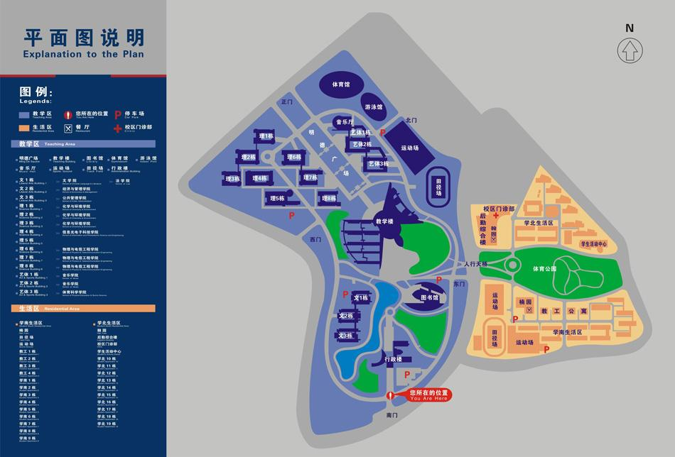
附件2：比赛场地交通指引图
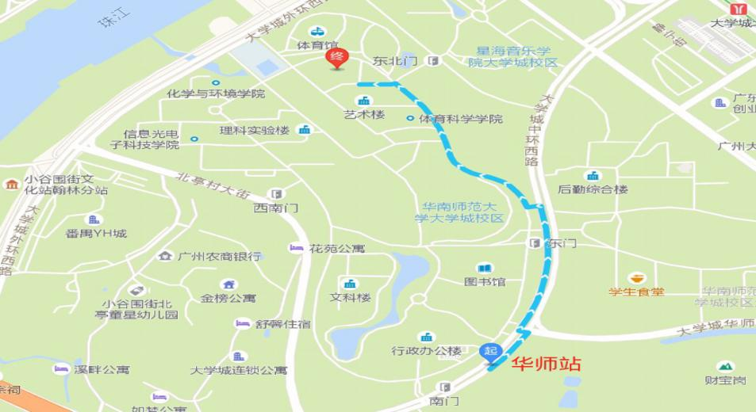

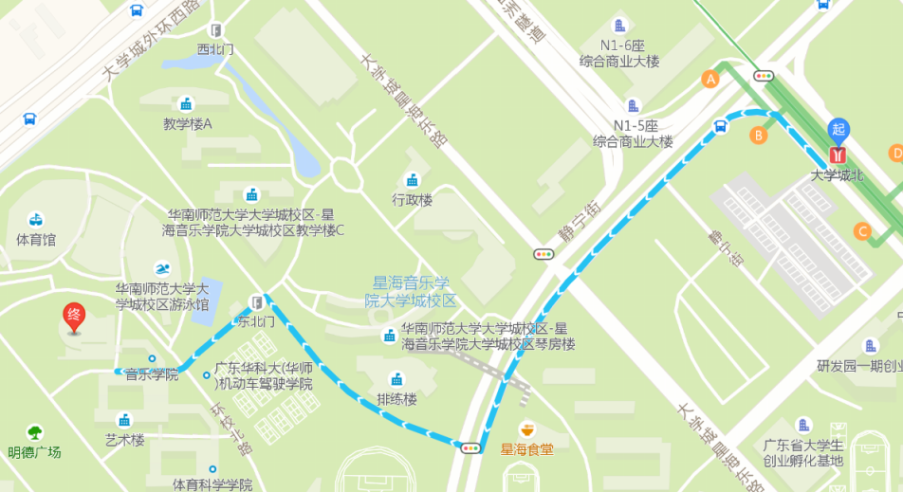

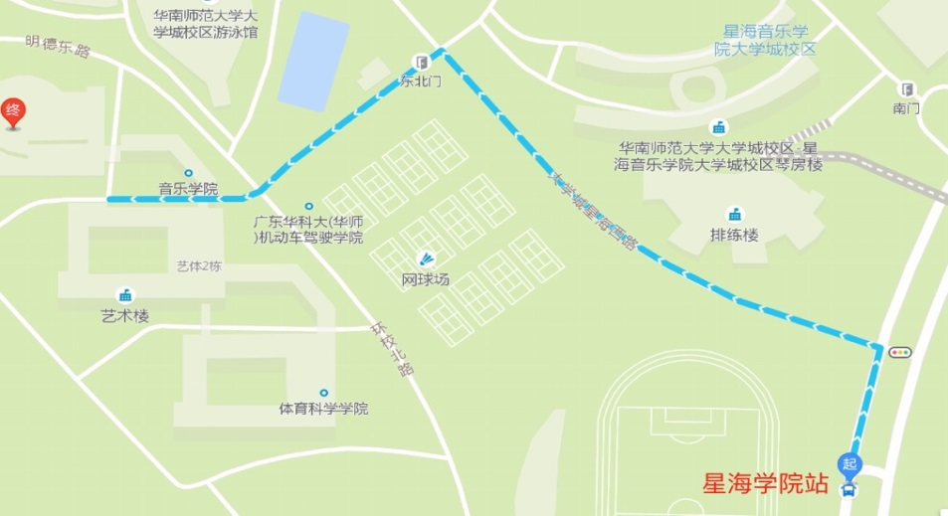
附件3：停车地点指示图

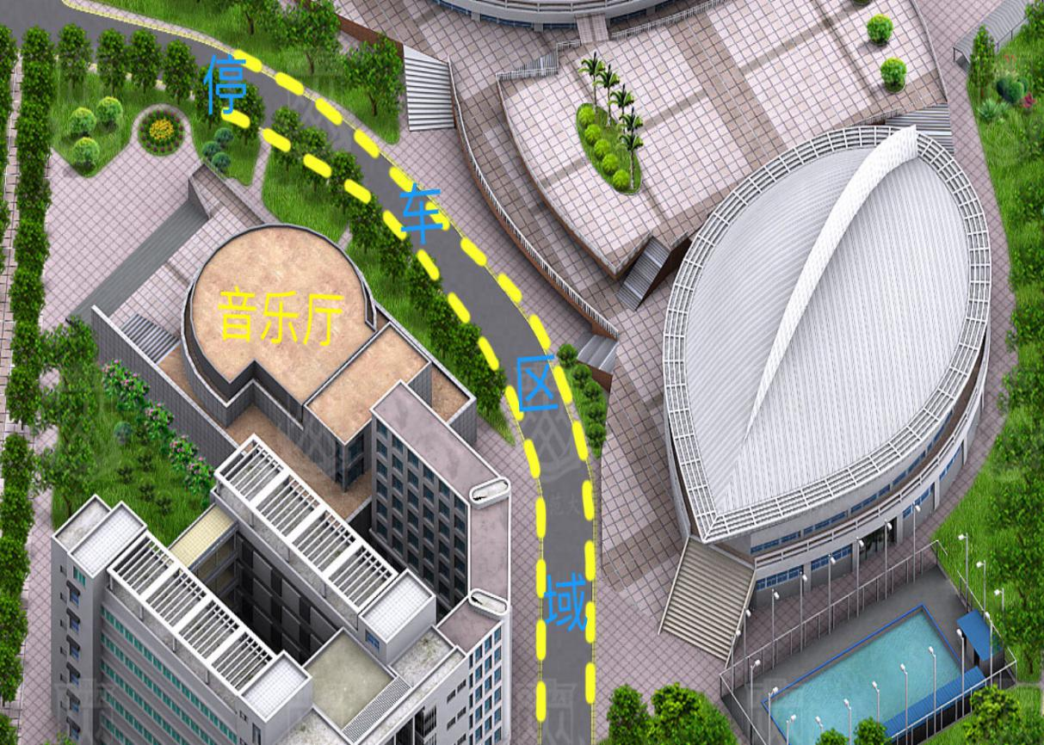
附件4：比赛当天安排表

比赛安排表
时间 | 事项 | 参与人员 | 备注
12月15日  15:00 | 队伍签到 | 所有参赛单位 | 各参赛单位进行签到
12月15日  16:00 | 进行队伍负责人会议 | 所有参赛单位负责人 | 各参赛队伍仅需负责人参会，负责人于会后将相关注意事项通知队员
12月15日18:00-18:30 | 试音安排 | 中职、技工组参赛单位 | 各个参赛单位试音走台（包括道具摆放位置确定）时间为5分钟，试音时间内参赛单位自行安排，可与工作人员沟通播放伴奏曲目。各参赛单位应提前到达后台与工作人员沟通好所有的舞台要求。若因个人原因导致试音时间不足5分钟，后果自负
12月15日  18:30-19:30 |  | 高校非专业组参赛单位
12月15日  19:30-20:30 | 比赛彩排 | 高校非专业组、中职技工组参赛单位
12月16日  8:20-8:30 | 现场签到 | 中职、技工组及高校非专业组参赛单位 | 各参赛单位须提前30分钟到达比赛地点进行签到以及参赛资格复核
12月16日  9:00-12:00 | 进行中职、技工组及高校非专业组比赛 | 中职、技工组及高校非专业组参赛单位 | 各参赛单位应提前到达后台进行准备以及与工作人员确定舞台道具要求
12月16日  14:00-14:45 | 高校专业组参赛单位试音 | 高校专业组参赛单位 | 各个参赛单位试音走台（包括道具摆放位置确定）时间为5分钟，试音时间内参赛单位自行安排，可与工作人员沟通播放伴奏曲目。各参赛单位应提前到达后台与工作人员沟通好所有的舞台要求。若因个人原因导致试音时间不足5分钟，后果自负
12月16日  14:50-15:50 | 进行高校专业组比赛彩排 | 高校专业组参赛单位
12月16日  16:00-16:40 | 进行颁奖流程彩排 | 所有参赛单位负责人 | 各个参赛单位需提前15分钟到达比赛场地签到并等待彩排
12月16日18:20-18:30 | 现场签到 | 高校专业组参赛单位 | 指定参赛单位须提前30分钟到达比赛地点进行签到及参赛资格复核
12月16日19:00-21:00 | 高校专业组比赛 | 高校专业组参赛单位 | 各参赛单位应提前到达后台进行准备以及与工作人员确定舞台道具要求
附件5
第十二届广东大中专学生校园十大歌手大赛
决赛信息收集表

组别 | □（高校）业余组 □（高校）专业组□中职技工组
学校 |  |  |  | 姓名
年级专业 |  |  |  | 联系方式
QQ/邮箱 |  |  |  | 微信号
指导老师 |  |  |  | 负责人电话
组合成员
（组合选填）
曲目1名称 |  | 时长 |  | 道具要求 | 如第X轮《XXX》：麦架*1、手麦*1、椅子*1
曲目2名称 |  | 时长 |  | 道具要求
曲目3名称 |  | 时长 |  | 道具要求
是否原创 | □是 □否
作品歌词 | 如歌词太长，请另附纸张。
所在学校  团委意见 | 盖章：  年 月 日

